|  |  |  |
| --- | --- | --- |
| **Nama & NPM** | **Topik:** | **Tanggal:** |
| **Dwi saputra_G1F022069**  **Diamond panca lady_G1F022027**  **Muhammda rafly alfarizy_G1F022067** | **IF & SWITCH** | **23 september 2022** |

**[Nomor 1] Identifikasi Masalah:**

1. Uraikan permasalahan dan variable

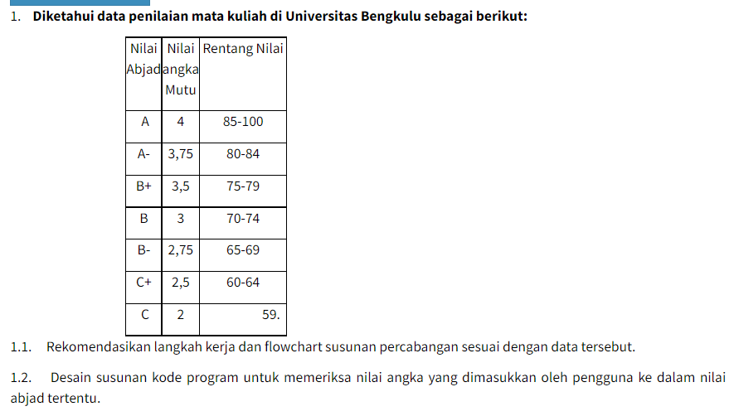

Pada soal di atas kita di instruksikan untuk membuat Langkah kerja dan flowchart serta mendesain kode dari table di atas .

1. Rincikan sumber informasi yang relevan (buku / webpage)

**[Nomor 1] Analisis dan Argumentasi**

**1.1 =**

Untuk langkah kerja nya kami menggunkan if karena terdapat Boolean di dalam data tersebut , kami menggunakan tipe data int ,string ,double dan Langkah kerjanya sebagai berikut :

**Flowchart 1.1**

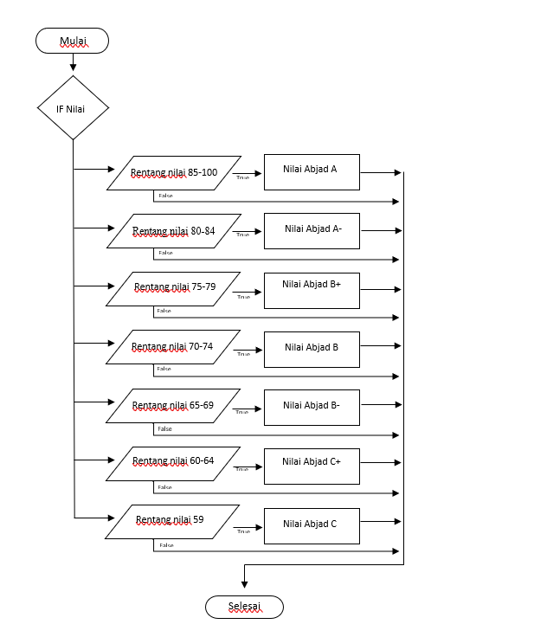

**1.2 =**

1. **pada abjad kami meggunakan string**
2. **pada nilai angka mutu kami menggunakan Boolean**
3. **pada rentang nilai kami mengunakan int**

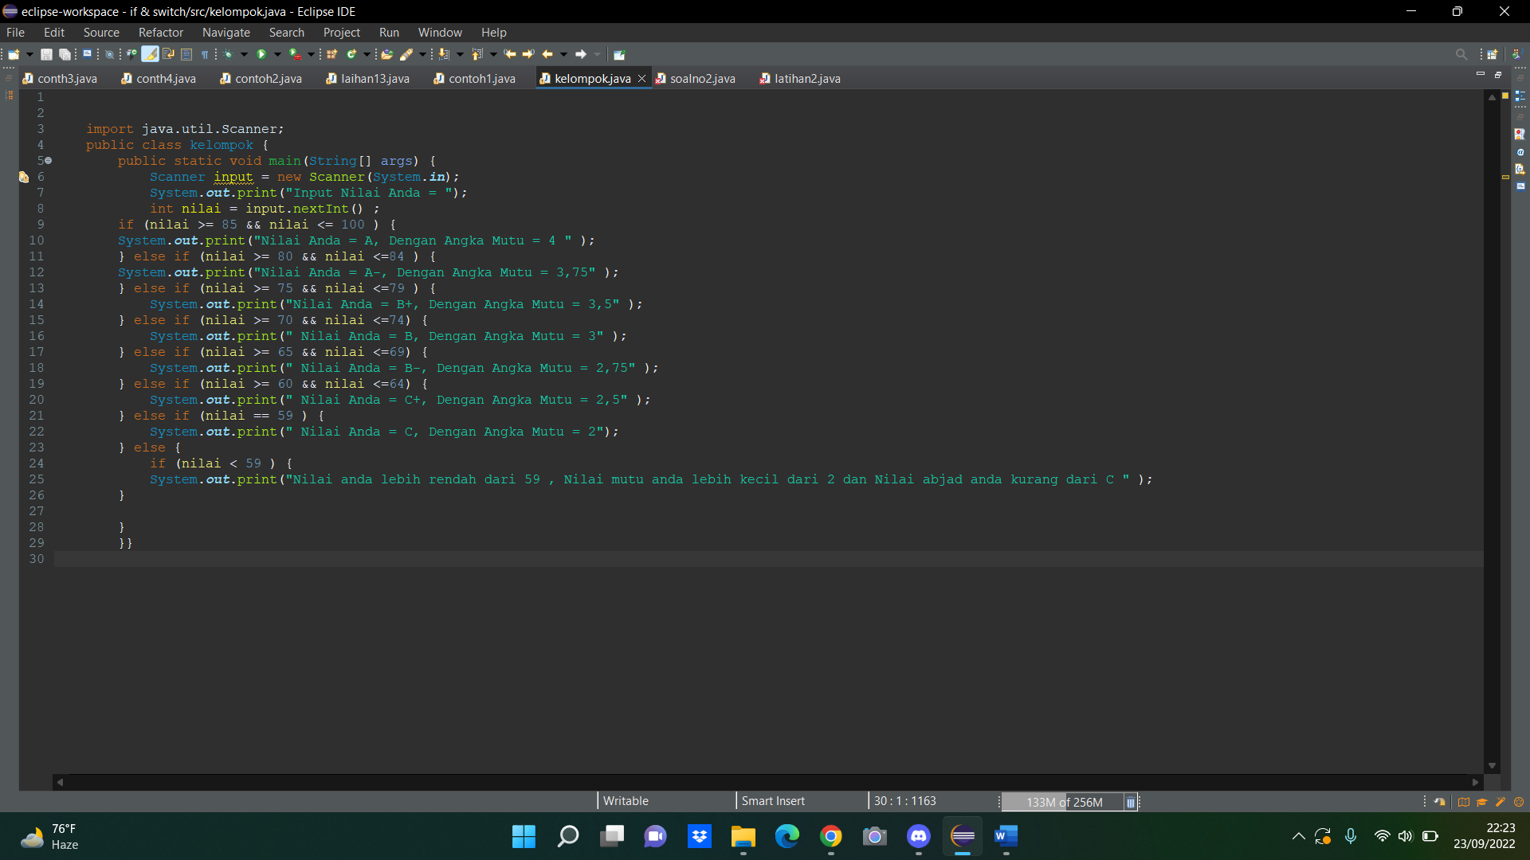

**[Nomor 1] Penyusunan Algoritma dan Kode Program**

* **Tuliskan kode program dan luaran**

1. Membuat nama kelas
2. Membuat Scanner
3. Memasukkan tipe data pada Scanner
4. Menambahkan if nilai
5. Menambahkan else if

**Luaran :**

Input Nilai Anda = 87

Nilai Anda = A, Dengan Angka Mutu = 4

1. Screenshot/ Capture potongan kode dan hasil luaran

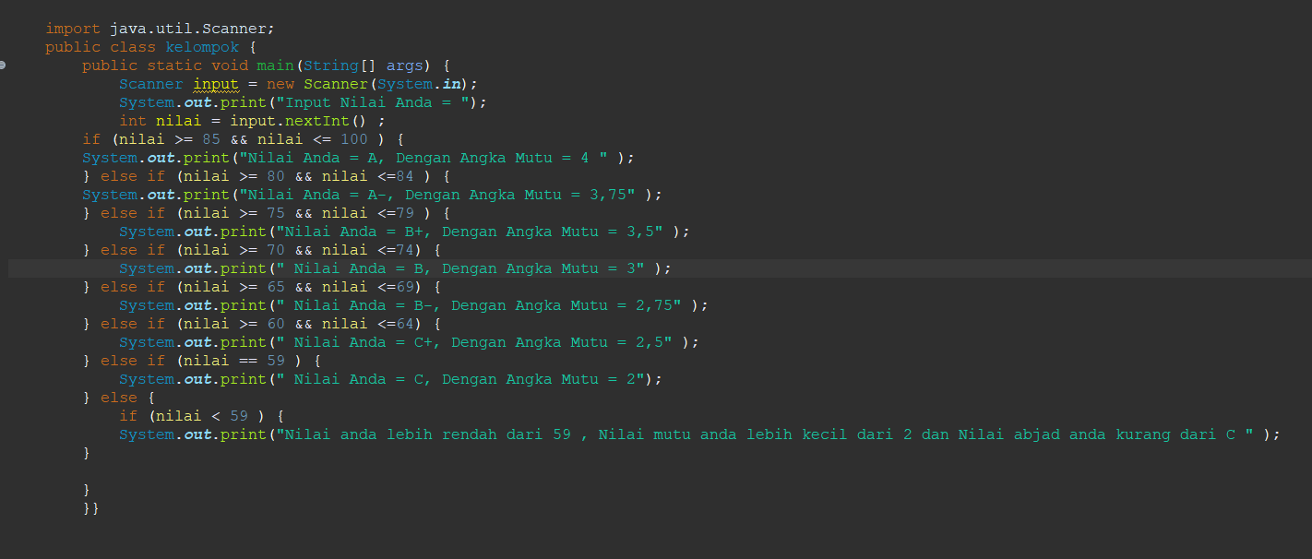



**[Nomor 1] Kesimpulan**

1. **Analisa**
2. Susunlah kesimpulan berdasarkan permasalahan, algoritma, dan kode program!

Pada Latihan 1 permasalahan nya terdapat pada bagaimana membuat program dari data yg tersedia , menggunakan tipe data apa, serta menggunakan if atau switch dengan menyertakan alasan penggunaan nya,

Pada kode pemrograman kami menggunakan if karena terdapat Boolean pada data yg di sajikan

**[Nomor 2] Identifikasi Masalah:**

1. Uraikan permasalahan dan variable

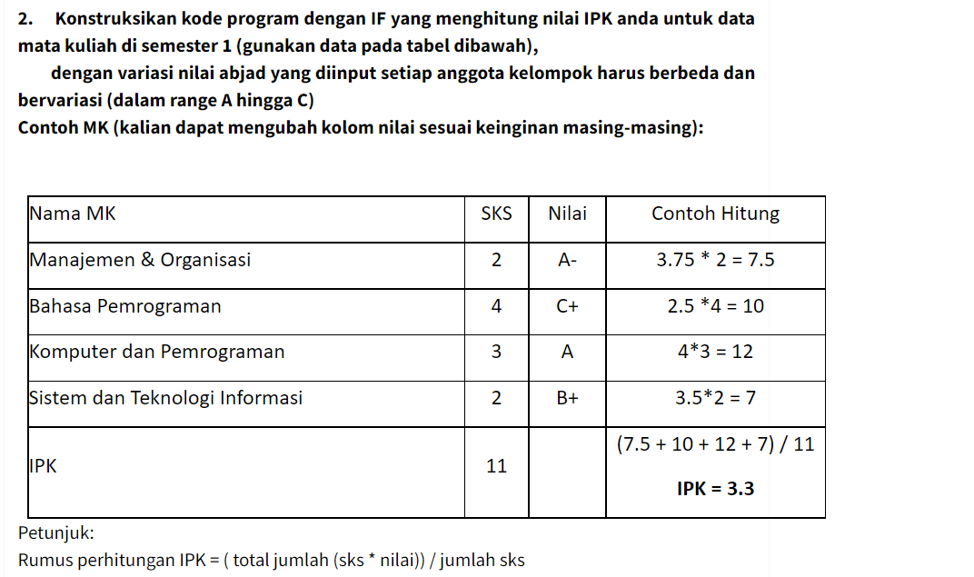

Pada permasalahan diatas kita disuruh untuk mengubah table diatas menjadi program If

1. Rincikan sumber informasi yang relevan (buku / webpage)

* <https://www.youtube.com/watch?v=G0dfdAFa9iM>

**[Nomor 2] Analisis dan Argumentasi**

Untuk membuat program untuk menghitung nilai ipk selama 1 semester kami meanggunakan IF karena terfapat Boolean pada data dan tipe datanya kami maengguakan string untuk nma mk dan nilai, int untuk sks dan double untuk contoh hitung karena bilanganya desimall

**[Nomor 2] Penyusunan Algoritma dan Kode Program**

Untuk langkah kerjanya kami menggunakan If seperti yang diminta dan ini adalah potongan kodenya

Untuk **Dwi Saputra**

**Potongan Kode**

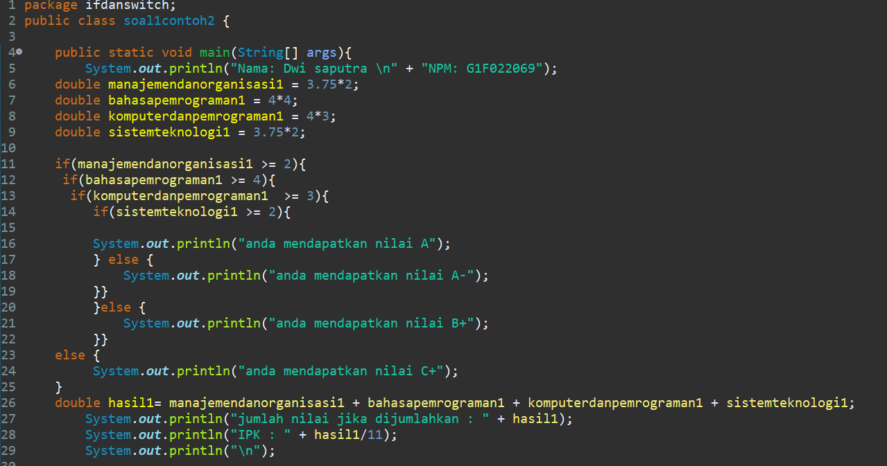

**Luaran**

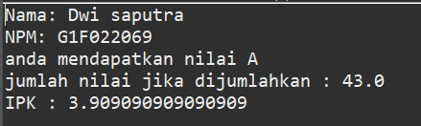

Untuk **Diamond Panca Lady**

**Potongan Kode**

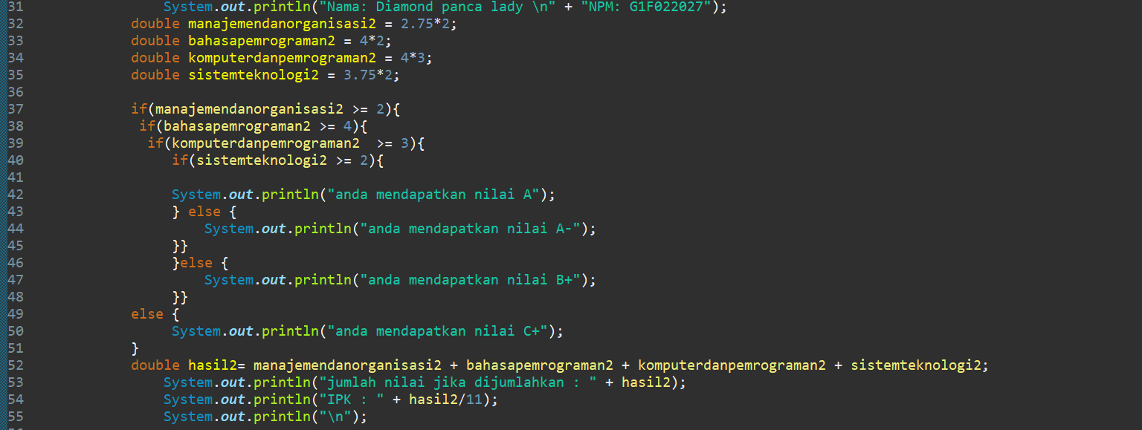

**Luaran**

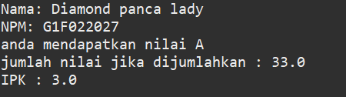

Untuk **Muhammad Rafly Alfarizy**

**Potongan Kode**

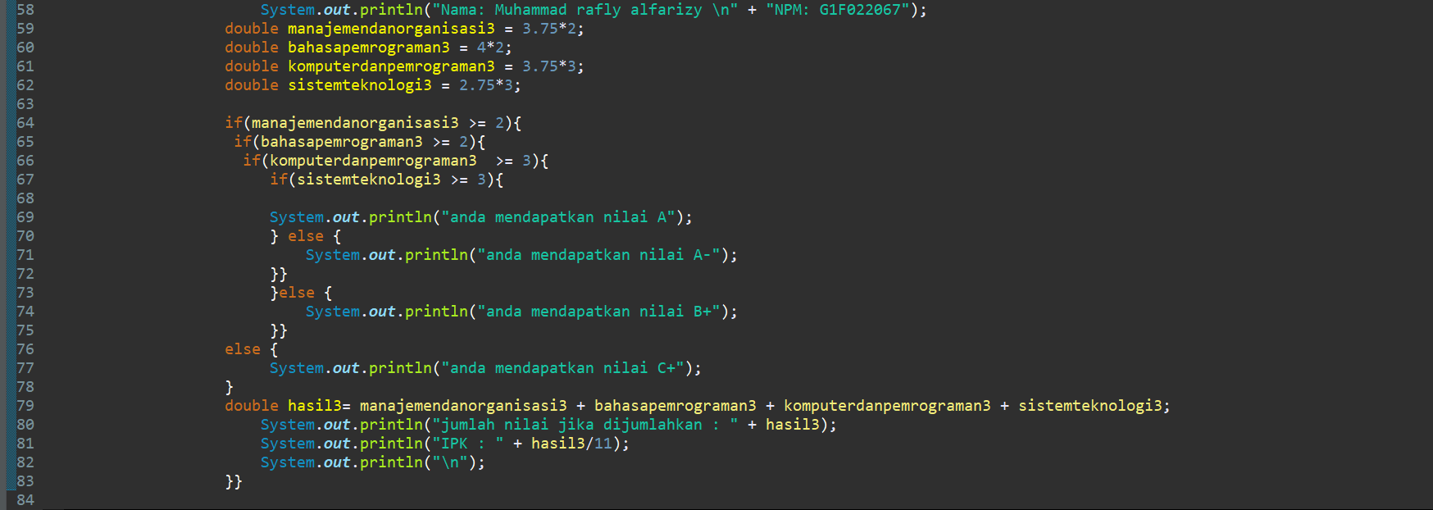

**Luaran**

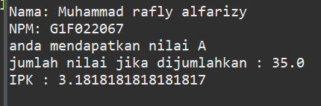

**[Nomor 2] Kesimpulan**

1. **Analisa**

* Susunlah kesimpulan berdasarkan permasalahan, algoritma, dan kode program!

**=pada pembuatan program tipe data yg kami gunakan adalah string ,int, dan Boolean dan kaminmengguakan if karena pada data tersebut tedapat Boolean di dalamnya**

**Refeksi kelompok: pada Latihan kali ini kami agak kesusahan khusushnya pada soal nomor 2 ,tetapi kami berusaha untuk menuiskan kode program untuk menyelesaikan soal nomor 2 dengan mengungkapkan pendapat masing”**